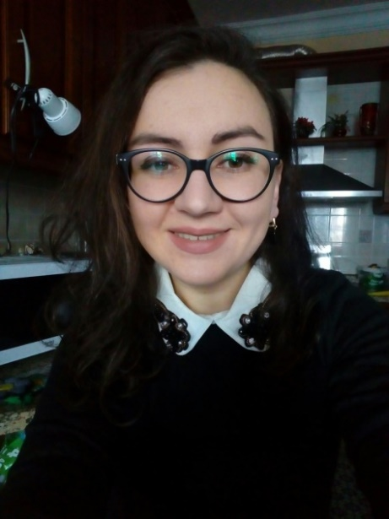
РЕЗЮМЕ
Ф.И.О: Бородина Виолетта Сергеевна (Violetta Yıldırım)
Дата рождения: 08.02.1994
Проживание: Турция, Анталья, город Манавгат (московское время)
Тел/WhatsApp/Телеграмм: +90 553 048 48 10
E-mail: violetta19940208@yandex.ru
Образование:
Средне специальное. Училась в ГБОУ СПО КДПИ им. Карла Фаберже №36
С 2011 по 2015 год Специальность: дизайнер в легкой промышленности.
Доп.образование:
С 2011 по 2012 год Курсы по холодному и горячему батику в ГБОУ СПО КДПИ им. Карла Фаберже №36
В 2020 году окончила курсы «SMM-специалиста» в онлайн школе Матвея Северянина.
В 2021 году участник мероприятия «Цифровые технологии в устном
Переводе». Организатор: ООО "ПАЙ" + ММА
Сертификаты/дипломы: https://disk.yandex.ru/d/TPivYePO3-UwEQ?w=1
Отзывы: https://vk.com/topic-86751239_40983680
Знание языков: Русский (родной), турецкий (С2 – в совершенстве), английский (А1), украинский и азербайджанский (понимаю и читаю)
Опыт работы:
С 1 сентября 2020 года по н.в., график: неполный рабочий день, переводчик английского и турецкого языка в международной почтовой службе «Interpretanto». Обязанности: перевод сообщений с сайта знакомств.
Сотрудничества: c 20 мая 2021 по н.в., переводы текстов и локализация сайта. Заказчик: Доктор Доцент Бюлент Чырык www.edutema.com; worldandturkey.com;
c 20 мая 2021 по 27 июля 2021. Вычитка этикеток Колгейт. Заказчик: ООО «БКУ Лингва»
Проекты 2021 г.: Перевод фрагмента газеты торгового реестра Турции. Заказчик: Капрел Бабасинян;
Перевод текста о бренде Pierre Cavelli. Заказчик: текстильная фабрика Bezzaz fashion textil by kamteks;
Медицинский перевод. Заказчик: «ТехноЛингва» (Евгения);
Локализация сайтов отелей. Заказчик: Сарал Инвестиции и Недвижимость;
Перевод художественного рассказа. Заказчик: Надежда;
Локализация сайта и приложения. Тематика: ставки на спорт./ Перевод текстов о доставке, экспорте и импорте. Заказчик: Кристина Анатольевна Крисанкова;
Редактура/коррекатура текстов, этикеток, инструкций по эксплуатации, юридических документов, локализация сайта. Заказчик: Protranslate;
Перевод письма РЖД и штампа нотариуса. Заказчик: Агентство переводов «Лингвариус»;
Перевод доверенности и резюме. Заказчик: Гюнай;
Локализация игры Дедушка и бабушка 3: Госпиталь Смерти. Игра ужасов. Заказчик: Алексей (биржа etxt);
Переводы таможенных деклараций и диплома. Заказчик: Диёра (пришла по рекомендации);
Перевод социальной анкеты/доверенности/личных документов. Заказчик: ООО «ПроПереводы» (Евгения Чащина);
Перевод обращения (жалобы) на стоматолога. Заказчик: Guro Bokum (пришел по рекомендации);
Перевод рассказа из детства. Заказчик: Hande Betul;
Перевод экспортной декларации. Заказчик: Перевод в Перово (Елена Чумакова);
Перевод апостиля и доверенности. Заказчик: ООО «Вивион» (Светлана Пронина, Демяшева Олеся);
Перевод юридических документов/Выписки с банковского счета/Таможенные декларации/Договора/Выписка эпикриза. Заказчик: Бюро переводов ProfLingva;
Перевод каталога лопат, вил, граблей и тачек торговой марки Alex Diggermaer. Заказчик: Лилия Майснер;
Перевод каталога и описания курса (парикмахерское дело), фрагмент книги. Заказчик: Издательство «Наука и техника» (Андрей Борисов);
Перевод детского журнала и рассказов, религиозных статей, презентации и брошюры, локализация сайта (мед.туризм, образование, инвестиции). Заказчик: Гусейн Байсултанов (пришел по рекомендации);
Помощь в поиске турецких текстильных фабрик по запросу. Заказчик: Марина Валерьевна;
Копирайт статьи (на турецком) для американского производителя Caterpillar. Заказчик: Юлия;
Проекты 2020 г.: Перевод доверенности, бизнес-плана по медицинскому туризму и отчета всероссийской системы данных о компании. Заказчик: Шамиль;
Перевод параграфа о квазигармонических колебаниях. Заказчик: Halil Yıldız;
Перевод в Smartcat таможенной/экспортной деклараций, калькуляции и учредителей компании. Перевод судебно-медицинских (юридических) документов. Заказчик: ООО Вивион (Светлана Пронина);
Перевод многочисленных личных документов (свидетельства о браке, свидетельства о рождении). Заказчик: Бюро переводов ЯЗЫКОН;
Перевод многочисленных юридических документов. Заказчик: Диёра (пришла по рекомендации);
Осуществление переговоров между клиентом (русским) и тур.фирмой (турецкой), урегулирование конфликта, помощь в возврате средств за не оказанную услугу. Заказчик: Евгений Богданов;
Перевод фрагмента газеты торгового реестра Турции. Заказчик: Бюро переводов ProfLingva;
Перевод личного письма. Заказчик: Алла;
Перевод возражения и заявления (юридический) Заказчик: Бюро переводов «Вивион» (Демяшева Олеся);
Озвучка видео (аудио) медицинской, косметологической тематики на турецком языке для компании Vertera. / Перевод текста по блокировке ПК для законодательства Кипра. Заказчик: Светлана/Лилит;
Обзвон-опрос пользователей и тестирование приложения Gmoji на турецком рынке. Заказчик: Кожевников Кирилл;
Перевод резюме. Заказчик: Тарасова Гузель;
Перевод книги Проф. Мехмета Зихни Сунгура «Любовь, брак, неверность. Дьявольский треугольник». Заказчик: Издательство «Наука и техника» (Андрей Борисов);
Перевод договора об оказании услуг риэлтора. Заказчик: Екатерина;
Перевод 2-х рассказов А.П.Чехова и отрывка книги по эстетике речи. Заказчик: Leeeyli;
Перевод игры военной тематики (AOD of defence). Заказчик: Александр Т.;
Перевод деловых переписок и звонков в течении месяца. Заказчик/менеджер: текстильная фабрика Bezzaz fashion textil by kamteks / Mehmet bey;
Перевод онлайн конференции для строительной фирмы. Заказчик: Владимир Викулов;
Перевод решения суда, договора купли-продажи и выписки о правах на объект недвижимости. Заказчик: Юлия Капустина;
2019 г. – 2020 г.: Перевод сериала «Великолепный век: Кёсем Султан. 2 сезон». Заказчик: «Greb&Creative»;
2018 г.: Перевод доклада о фармацевтической разработке. Заказчик: Семенова Е.;
Перевод банковских документов в Smartcat. Заказ перевода от банка из Казахстана;
2016 г. – 2017 г. Перевод советских полнометражных фильмов и вставка субтитров. Заказ от Ютуб канала.

Опытный пользователь ПК: Microsoft Office, Photoshop, Sony Vegas Pro, SmartCat, Битрикс 24, WordPress, ведение и оптимизация Youtube, ведение соц.сетей и другое.
Навыки: Организаторские и творческие способности, работа в команде, умение быстро обучаться новому.
Личные качества: порядочность, усидчивость, ответственность, внимательность, желание работать. Без вредных привычек.

